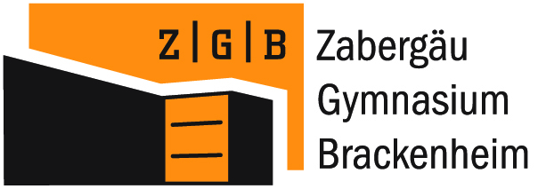

Brackenheim, den 24.04.2020

Liebe Schülerinnen und Schüler der Jahrgangsstufe J1 und J2,

am 04. Mai beginnt der eingeschränkte Unterricht.

Für die J1:

Alle Prüfungsfächer, d. h. alle 5-stündigen Fächer sowie ggf. Mathematik, Deutsch, Englisch, Französisch und Spanisch 3-stündig werden in der Schule unter Beachtung der Hygieneregeln und des Abstandsgebots nach Stundenplan unterrichtet.
Beachtet auch immer den aktuellen Vertretungsplan.

Die weiteren Fächer finden im homeschooling statt.

Für die J2:

Alle schriftlichen Prüfungsfächer werden für die an der Abiturprüfung teilnehmenden Schüler*innen in der Schule unter Beachtung der Hygieneregeln und des Abstandsgebots unterrichtet.

Die mündlichen Prüfungsfächer werden in Absprache mit der Lehrkraft im homeschooling weiter unterrichtet.
Alle übrigen Fächer entfallen bis zu den Pfingstferien. Klausuren finden vor den Pfingstferien nicht statt.

Bei Schülerinnen und Schülern mit relevanten Vorerkrankungen entscheiden die Erziehungsberechtigten über die Teilnahme am Präsenzunterricht. Gleiches gilt, wenn im Haushalt Personen leben, die einer Risikogruppe im Sinne der Coronaepidemie angehören.
Diese Schülergruppe wird mit Unterrichtsmaterialien versorgt, wie zu anderen Zeiten im Krankheitsfall.

In diesem Fall bitten wir die Erziehungsberechtigten um eine entsprechende formlose Benachrichtigung per Mail bis Montag 27.04.2020.

Wichtig:
Am Montag, den 04. Mai 2020 beginnt die Schule mit einer Information für die Schülerinnen und Schüler der Kursstufen in Gruppen in der Mensa.

- Stunde: J2 für die SuS von Adam bis Hug
- Stunde: J2 für die SuS von Jahn bis Wörner
- Stunde: J1 für die SuS von Acar bis Keuerleber
- Stunde: J1 für die SuS von Kling bis Zürn

Der bis zu den Pfingstferien für die Kursstufe vorläufig geltende Stundenplan wird am Montag, 27.04. auf der Homepage veröffentlicht.
Größere Gruppen werden geteilt und in zwei nebeneinanderliegenden Räumen unterrichtet.

Beim Eintreffen in der Mensa bitten wir, die Abstandsregeln einzuhalten.
Weitere Informationen über die Hygienevorgaben für die Schulen in Baden-Württemberg befinden sich auf unserer Homepage. Wir weisen ausdrücklich darauf hin.

Mund-und Nasenschutz:
In Anlehnung an die Pflicht im öffentlichen Nahverkehr und beim Einkaufen einen Mund- und Nasenschutz zu tragen, haben wir nach Absprache mit Vertretern der schulischen Gremien entschieden, dass in der Schule während des Unterrichts und in den Pausen ebenfalls eine Mund- und Nasenbedeckung zu tragen ist. Dabei hat uns u.a. der Gedanke geleitet, dass nur durch gemeinsames, einheitliches Handeln ein wirksamer Schutz in diesen Zeiten der Corona-Pandemie erreicht werden kann.

Mit freundlichen Grüßen

Gez. B. Gärttner, stv. SL

